111學年度年兒童節禮物選項

學務處訓育組112.01.05
依據： 中華民國111年12月16日桃教小字第1110119892號公文辦理
時程：1/11~1/17 學童自選禮物 三月中 發下禮品及驗收
禮品選項：選項如下，請在登記表登記後，交回訓育組
禮物相簿連結: https://photos.app.goo.gl/AcXTVSYwtSHDhTZE7(可查詢1/10大同活力網的公布欄))
《此張僅供孩子參考》
文具 | 1 | L型多功能收納盒*1  螢光筆三色組*1 | 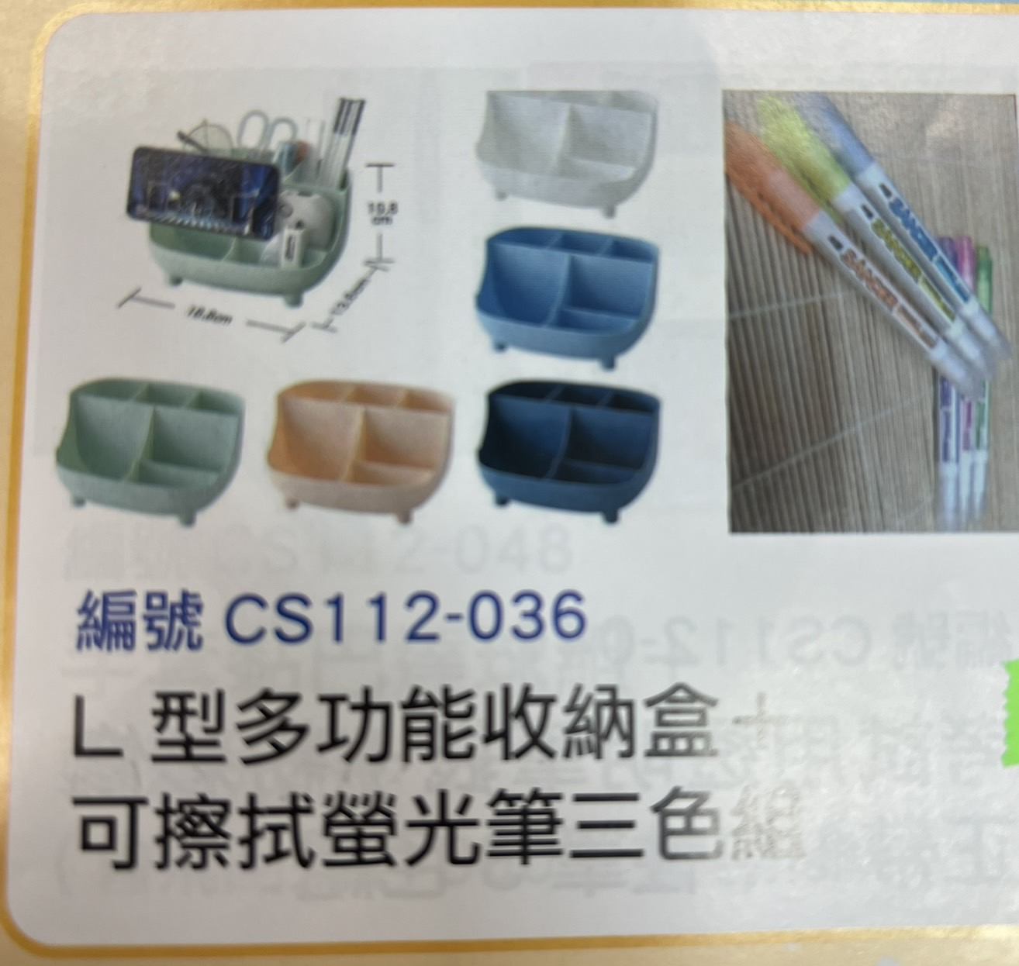
 | 2 | 筆記本*1  原子筆五色組*1  自動筆*1  點點膠*1  拉鍊袋*1 | 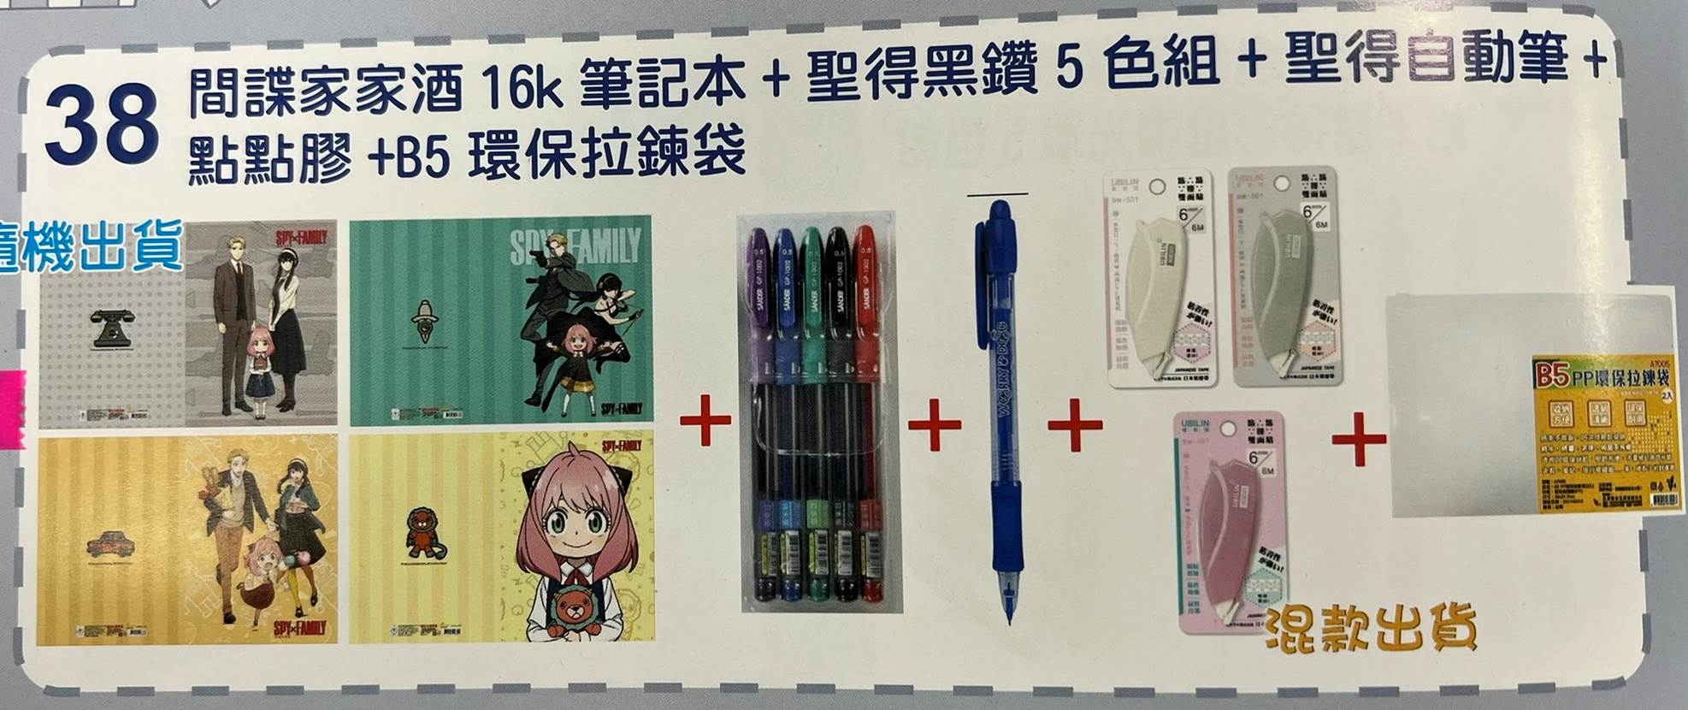
桌遊 | 3 | 表情魔方 | 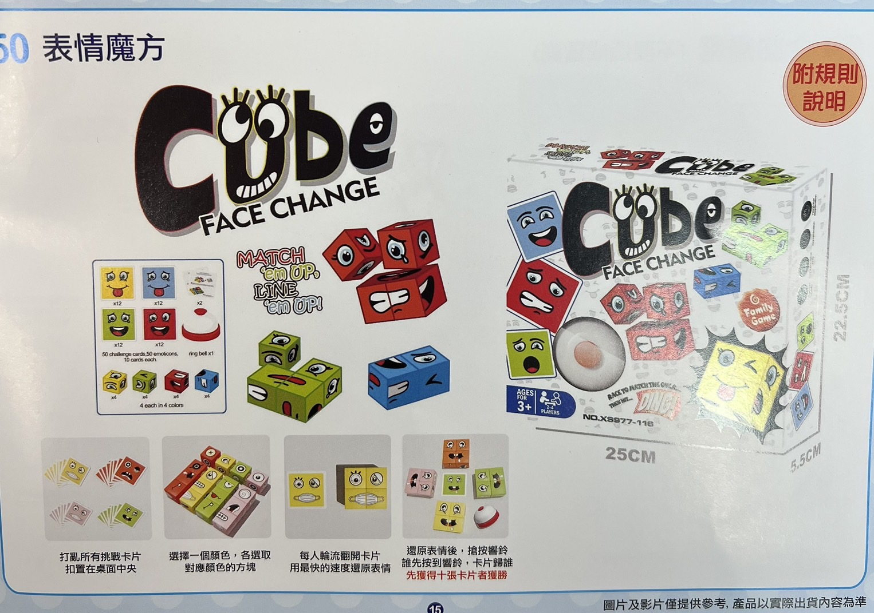
 | 4 | 跳杯球遊戲 | 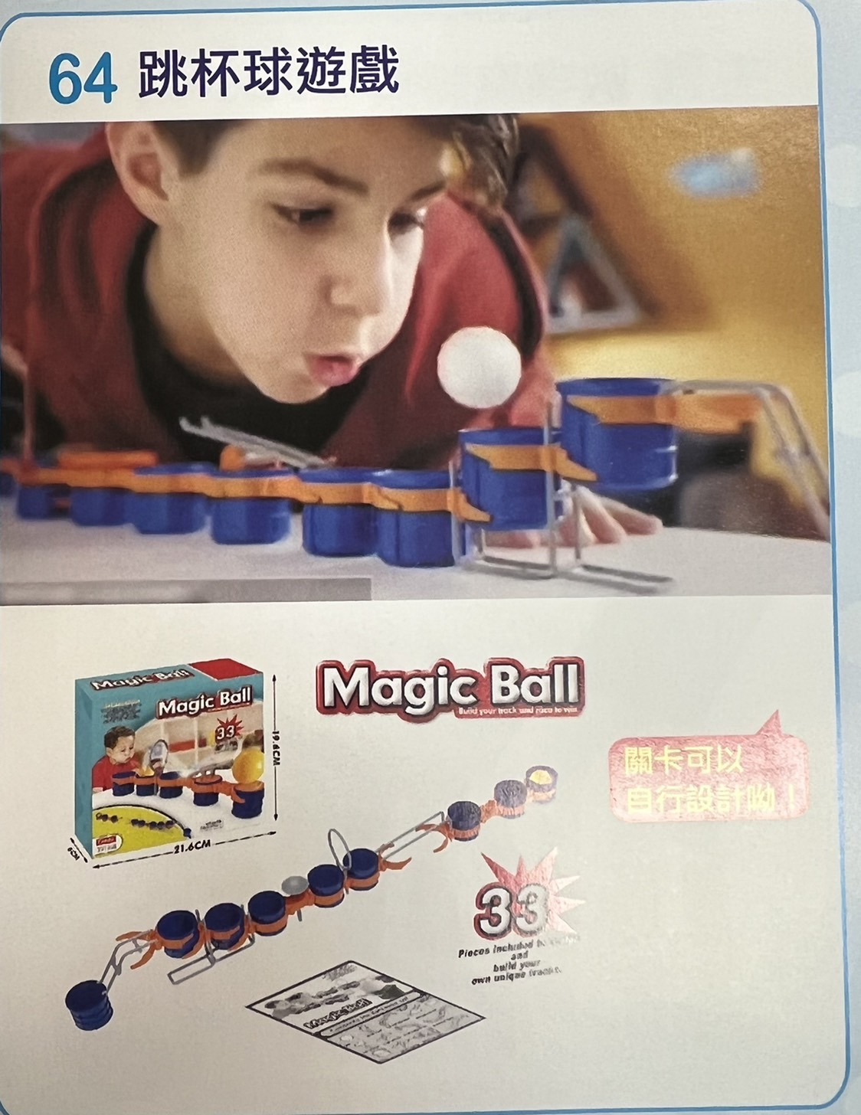
體育用品 | 5 | 大型羽毛球拍組*1 | 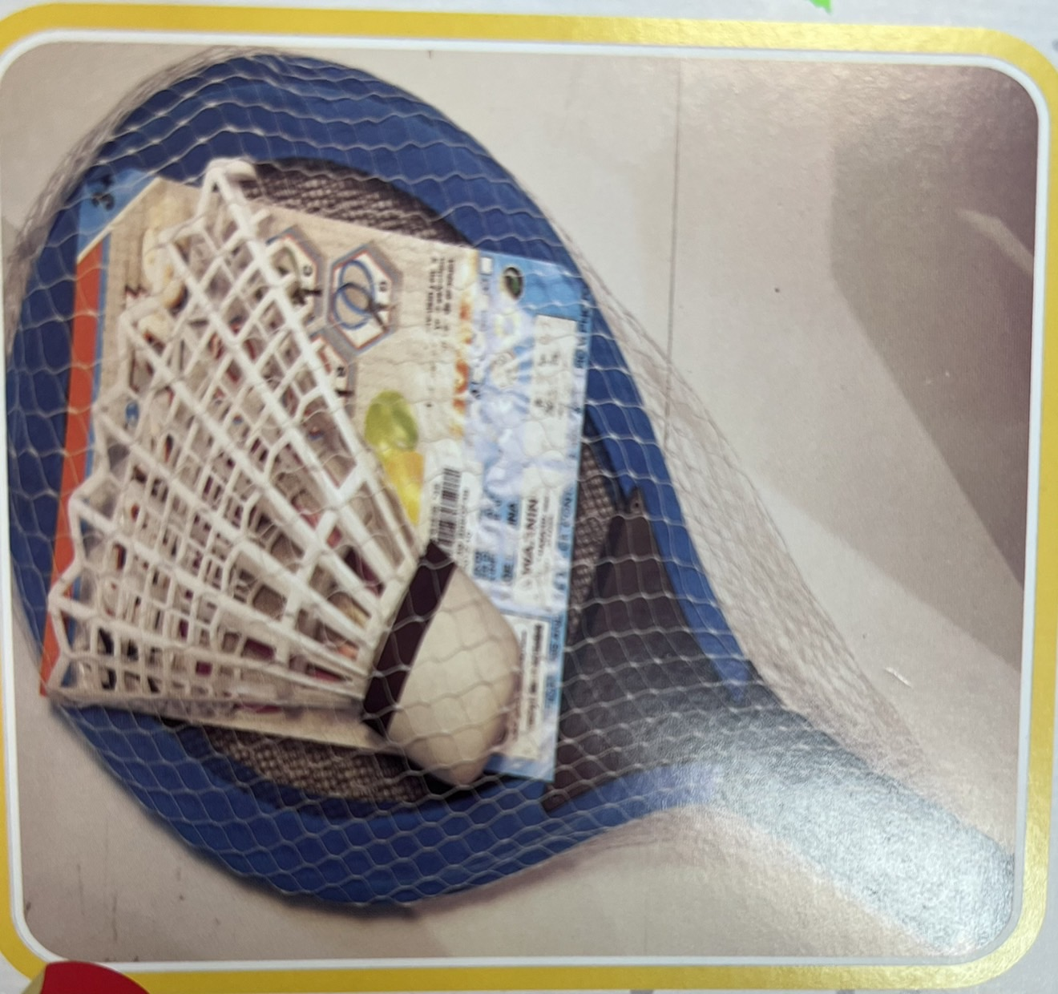
 | 6 | 籃球、足球、排球任選一 | 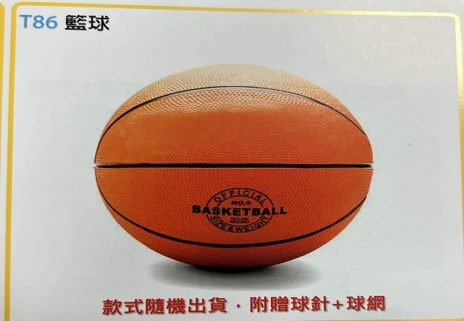
文具 | 7 | 12色彩色筆*1  螢光筆四色組*1 | 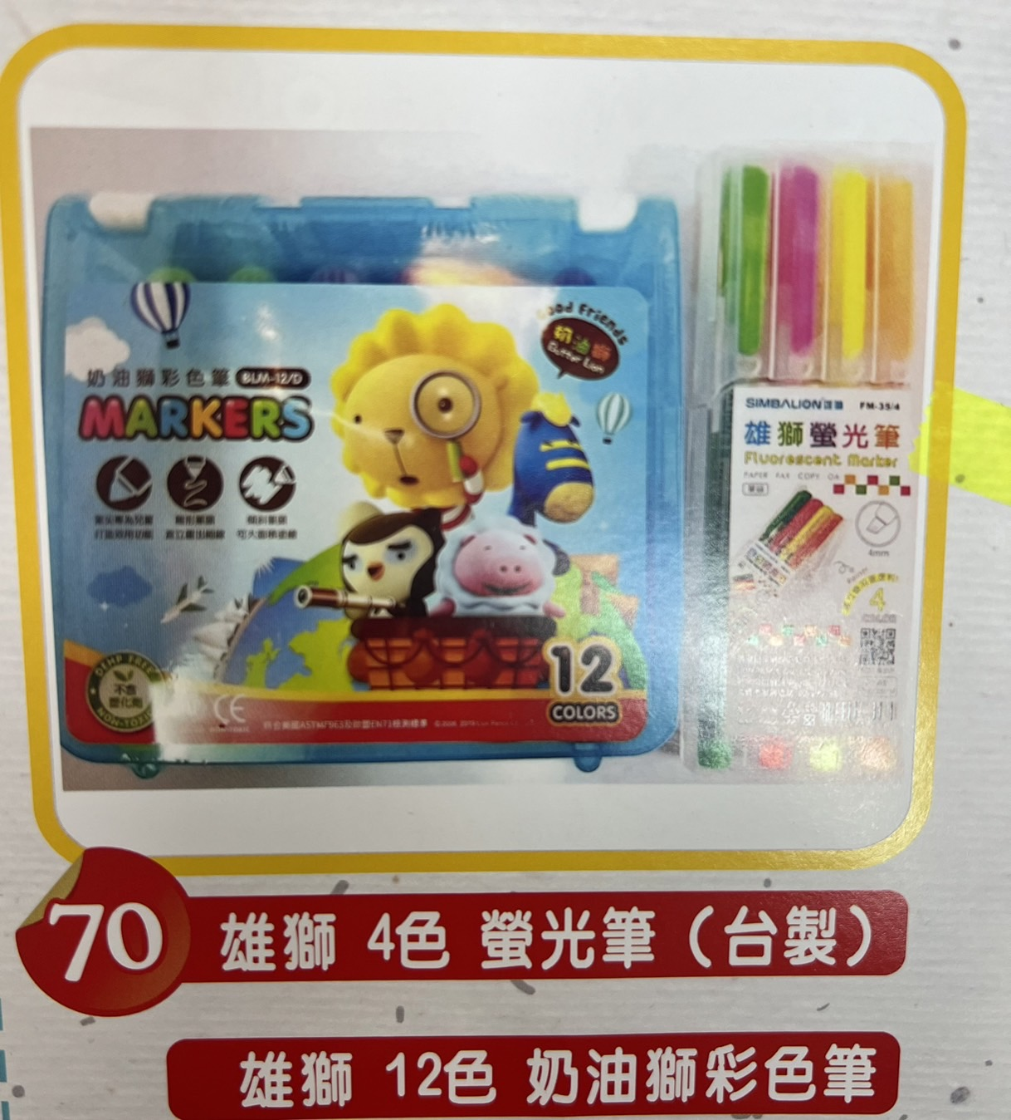
 | 8 | 香菇養殖包 | 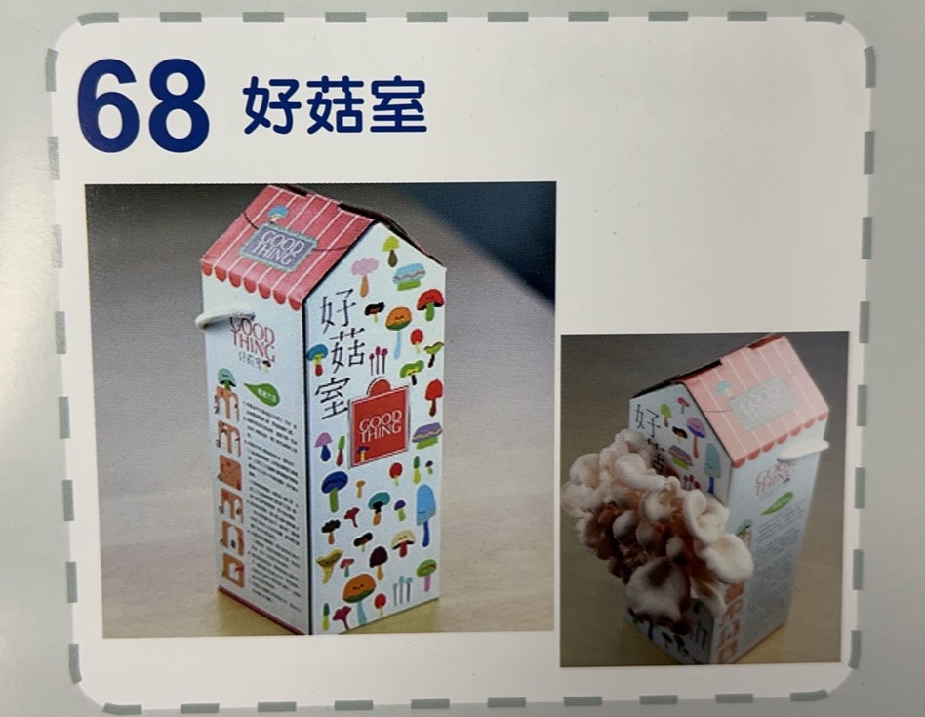
桌遊 | 9 | 手持迷你電風扇 | 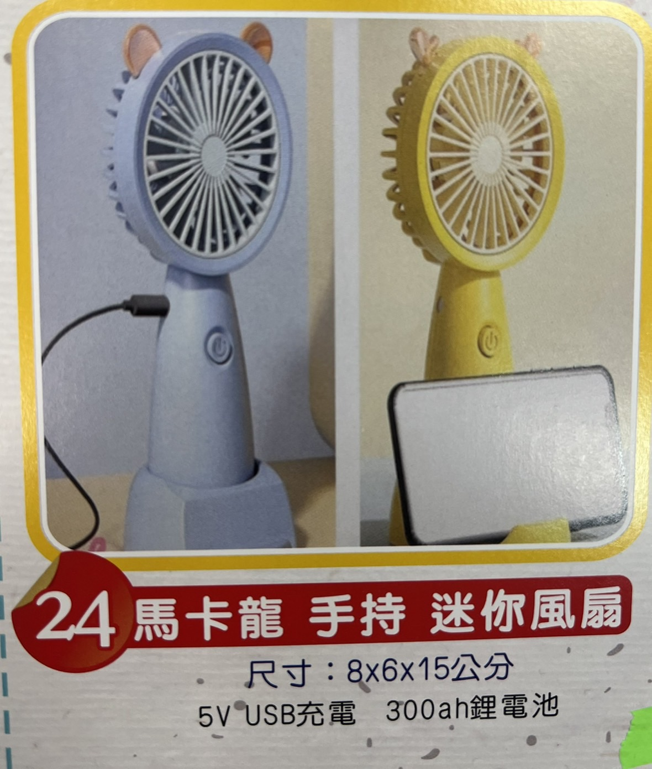
 | 10 | 餐袋*1  304不鏽鋼餐具*1 | 